Devoir de physique n° 2 10/10/2014
Stéphanie Charrette : Stephanie-Paule.Charrette@ac-nancy-metz.fr
Exercice n° 1 : La lumière , une onde

Comment a-t-on prouvé que la lumière était une onde (vous ferez une analogie) ? (RCO)

I. Diffraction de la lumière

- Expérience de Fresnel (RCO)

1.a. Fresnel a utilisé les rayons solaires pour réaliser son expérience. Une telle lumière est-elle monochromatique ou poly chromatique?

1.b. Fresnel exploite le phénomène de diffraction de la lumière par un fil de fer. Le phénomène est identique avec un fil et une fente de même largeur.
Le diamètre du fil a-t-il une importance pour observer le phénomène de diffraction? Si oui, indiquer quel doit être l’ordre de grandeur de ce diamètre.

2-Mesure de longueur d’onde par diffraction

On réalise une expérience de diffraction à l’aide d’un laser émettant une lumière monochromatique de longueur d’onde λ. A quelques centimètres du laser, on place des fils verticaux de diamètres connus.
On désigne par ''a'' le diamètre d’un fil.
La figure de diffraction obtenue est observée sur un écran blanc situé à une distance D= 1,60 m des fils.
Pour chacun des fils, on mesure la largeur L de la tache centrale.
A partir de ces mesures et des données, il est possible de calculer la demi-ouverture angulaire θ du faisceau diffracté (Fig. 1).

2.a. Donner la relation entre L et D qui a permis de calculer θ pour chacun des fils. (A)
L'angle θ étant petit, on peut considérer que tanθ ≈ θ (avec θ en radians).

2.b. Donner la relation liant θ , λ et a et leurs unités. (RCO)

2.c. On trace la courbe θ = f (1/a) (Fig. 2)
Montrer que la courbe obtenue est en accord avec l'expression de θ donnée à la question2.b (A)

2.d. Comment pourrait-on déterminer graphiquement la longueur d’onde λ de la lumière monochromatique utilisée? (A)

2.e. En utilisant la figure 2, déterminer la valeur de la longueur d’onde de la lumière utilisée. (A)

II. Mesure de longueur d’onde par interférences

Le fil ou la fente est remplacé par un écran percé de deux fentes distantes de b (Fig.3).
Des franges (Fig.4) sont observées sur un écran situé à D= 3,0 m.

1- Pourquoi la lumière peut-elle arriver en différents points de l'écran ? Pourquoi les franges ne sont-elles pas présentes en tout point de l’écran ? (RCO)

2- A quelle condition les interférences sont-elles constructives? Destructives? (RCO)
Expliquer qualitativement pourquoi l'intensité de la lumière sur l'écran dépend de la position y sur l'écran. Qu’est-ce qui est observé au centre de l'écran, en y = 0 ? (R)

3- La largeur sur l’écran entre le centre d'une première frange lumineuse et le centre de la septième frange lumineuse consécutive est de 25 mm. Sachant que la distance entre les centres de deux franges consécutives de même nature (interfrange) est constante et égale à i = $\frac{λ D}{b}$ et que l'écart entre les fentes est b= 0,40 mm, quelle est la longueur d’onde? (R)

4- Pourquoi mesurer plusieurs interfranges au lieu d'un seul ? (A)

Exercice n ° 2 les ondes sonores et l’oreille
- Caractéristiques des ondes sonores (RCO)

Quelles sont les deux caractéristiques des ondes sonores qui découlent des observations du document 1 ?

- Sensibilité de l’oreille humaine

2.1. Un son de fréquence 30 Hz et de niveau sonore 40 dB peut-il être entendu par une oreille humaine ? (A)

On considère deux sons de même niveau sonore 60 dB. L’un de fréquence 50 Hz et l’autre de
fréquence 100 Hz.
2.2 En utilisant le diagramme de Fletcher et Munson, déterminer avec quel niveau sonore
sera perçu chacun de ces sons par l’oreille.
2.3 Parmi ces deux sons, lequel sera perçu avec le plus d’intensité par l’oreille ?

A la télévision, les publicités nous paraissent souvent plus sonores que les films. Le niveau d’intensité sonore est pourtant règlementé. Certaines publicités jouent sur la sensibilité de l’oreille afin de paraître plus sonores, tout en respectant les normes en décibels.
2.4. Expliquer comment une publicité peut paraître plus sonore tout en respectant la législation ? (R)

- Nuisance sonore

Une usine bruyante est assimilée à une source sonore ponctuelle émettant des ondes sonores sphériques, de fréquence proche de 500 Hz et de niveau sonore L = 130 dB.
L’émission se fait sans atténuation et de façon identique dans toutes les directions de l’espace.
Une habitation est située à une distance d = 200 m de cette usine. (Voir document 3)
La puissance émise par la source sonore est P = 10 W.

En vous aidant du document 4, répondre aux questions suivantes :
3.1. Quel est le niveau sonore L’(en dB) à proximité directe de l’habitation? Est-ce tolérable? Soyez critique. (A) (R)

3.2. A quelle distance de l’usine le son n’est-il plus perçu (dans ce cas I = I0) ? On suppose qu’il n’y a pas d’amortissement du son lors de la propagation. (A)

3.3. L’affirmation du cycliste est-elle juste ? (R)

- Remédiation : le casque anti bruit (question bonus)

Le seuil de danger acoustique est fixé à 90 décibels. Au-delà de 105 décibels, des pertes irréparables de l'audition peuvent se produire. Le seuil de douleur acoustique est fixé à 120 décibels. Au-delà de 120 décibels, le bruit devient intolérable, provoquant d'extrêmes douleurs et des pertes d'audition. Pour cela,dans certaines professions, le port du casque anti-bruit est absolument indispensable.

En vous aidant du document 5 et de vos connaissances, expliquer succinctement comment un casque anti-bruit permet d’atténuer considérablement un son complexe. (R)

Restitution de connaissances  RCO | Appliquer, extraire des informations, calculs simples  A | Raisonner  R

Figures de l’exercice n ° 1

Documents de l’exercice n° 2
Document 2 fig1 « les limites de la parole et de la conversation » et fig2 diagramme de Fletcher et Munson
La sensibilité de l’oreille, c’est à dire sa capacité à entendre, ne sera pas la même selon la hauteur du son parvenant à l’oreille de l’auditeur. D’autre part, un son émis par une source avec un certain niveau sonore ne sera pas perçu par l’oreille avec ce même niveau sonore. Ces différentes caractéristiques sont résumées dans le diagramme suivant appelé diagramme de Fletcher et Munson.
Ce diagramme montre des courbes d’isotonie (même niveau sonore perçu par l’oreille) en fonction de la hauteur du son.
Si l’on considère par exemple un son de hauteur 50 Hz, l’oreille ne pourra le détecter que si son niveau sonore vaut environ 42 dB. (point A sur le diagramme) De même, un son de niveau sonore 80 dB et de hauteur 50 Hz ne sera perçu au niveau de l’oreille qu’avec un niveau sonore de 60 dB. (point B sur le diagramme)
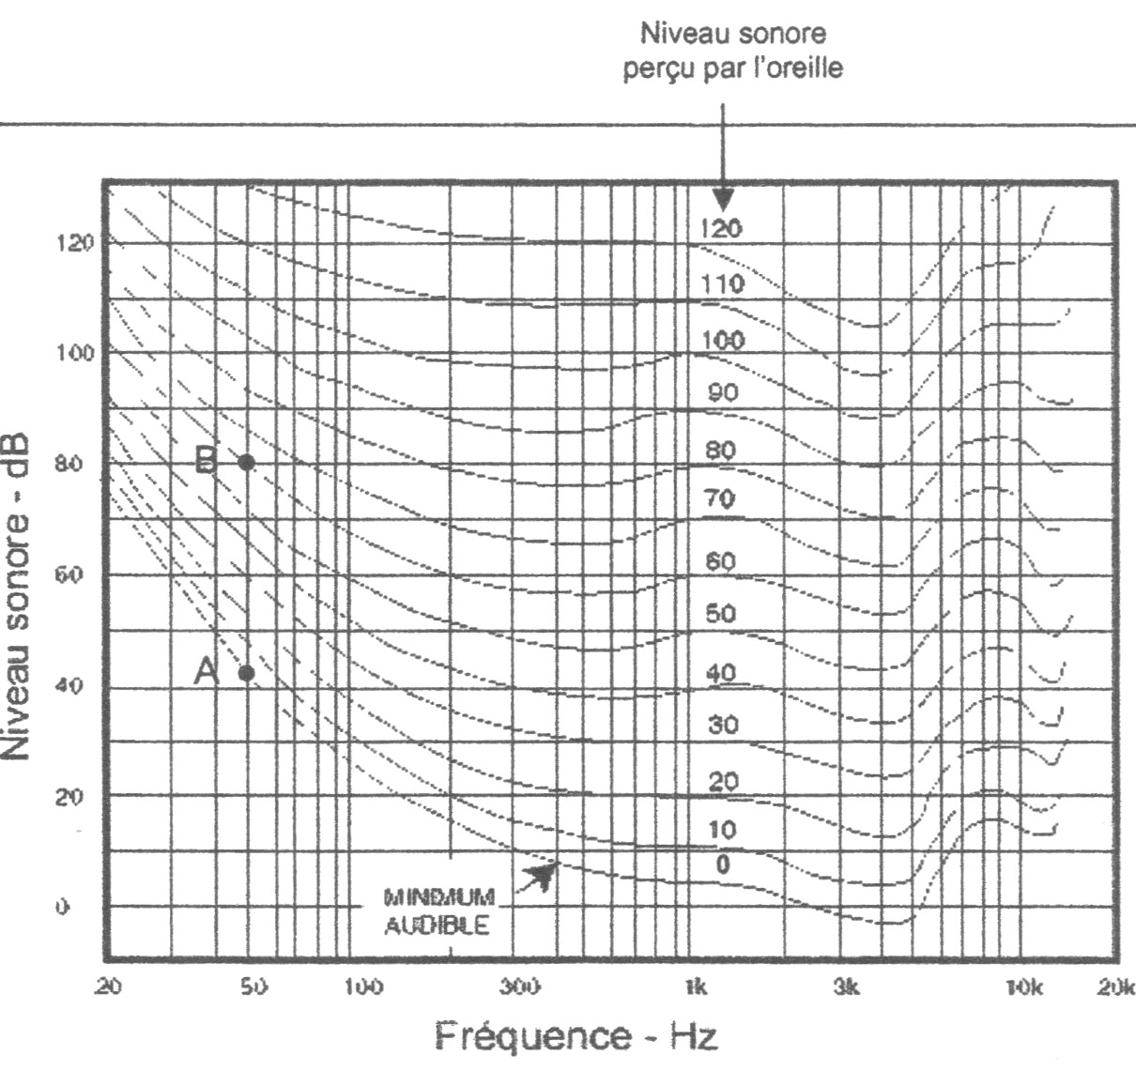
Fig2
Fig1
ffig

Document 5 Casques antibruit : la high-tech au service du silence.
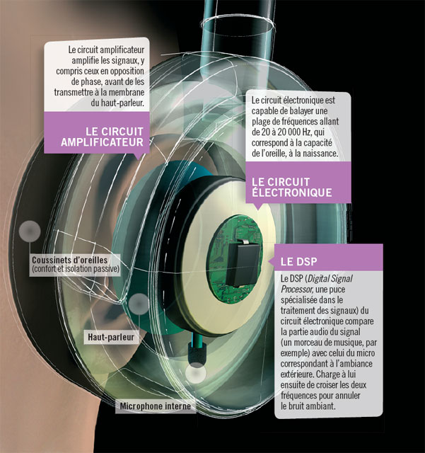
Les casques à système d'atténuation de bruit se multiplient sur le marché. Leur but : réduire les nuisances sonores pour mieux profiter de sa musique et préserver son ouïe. Gros plan

Des micros capteurs de bruit
« Il n'y a pas pour autant une suppression complète du bruit, car il y a un équilibre permanent à obtenir entre le confort, l'annulation du bruit et la qualité audio, précise Bertrand Nobilet, responsable communication chez Bose. La suppression complète des bruits extérieurs provoquerait de plus une perte de repère, ce qui n'est pas souhaitable. » Les systèmes antibruit des écouteurs reposent sur des composants électroniques. De minuscules microphones dans les oreillettes ont pour fonction de capter le bruit extérieur ambiant. Et un circuit électronique doté d'un DSP (Digital Signal Processor) se charge d'analyser les sons perçus par le microphone afin de déterminer le bruit indésirable et de générer un signal en opposition de phase.
Le temps de calcul nécessaire pour créer l'onde antibruit et sa transduction (transfert vers la membrane du haut-parleur) posent certaines limitations qui font que les systèmes actuels réduisent considérablement le bruit (environ 25 à 30 dB) sans le supprimer totalement pour autant. Il s'avère que les systèmes antibruit agissent surtout dans les basses et très hautes fréquences. Ce qui tombe plutôt bien. « La partie medium est moins traitée, car elle correspond à la partie audible de la voix humaine », précise Yann Ghezi, chef produit chez Denon. D’après http://www.01net.com/editorial/501237/casques-antibruit-la-high-tech-au-service-du-silence/

